Pressemeldung

Mehr Transparenz und Sicherheit für zielgerichtetes Handeln
Luftqualitätsmessungen in der Stadt Ettlingen
Ettlingen/Karlsruhe, 09. Januar 2023 +++ Das Unsichtbare sichtbar machen – unter diesem Motto haben die Stadt Ettlingen zusammen mit den Stadtwerken Ettlingen und der Palas GmbH aus Karlsruhe ein Pilotprojekt gestartet, um die aktuellen Luftqualitätswerte in der Stadt an verschiedenen Standorten zu messen und die erhobenen Daten auf der städtischen Homepage zur Verfügung zu stellen.

Am Stadtbahnhof, an der Tankstelle am Seehof, auf dem Turm des Ettlinger Rathauses sowie auf dem Dach der Stadtwerke Ettlingen sind seit Kurzem fünf Feinstaubmessgeräte installiert. Weitere sollen im Stadtgebiet und einzelnen Ortsteilen folgen. Ziel ist es, die Luftqualität an den verschiedenen Standorten zu erfassen, um ein besseres Bild über mögliche Gesundheitsrisiken zu erhalten. Mit diesem Projekt geht die Stadt Ettlingen einen wichtigen Schritt, um einen gesunden und nachhaltigen Lebensraum zu schaffen und zu bewahren. Die erhobenen Feinstaubdaten werden den Bürgerinnen und Bürgern auf der Website der Stadt Ettlingen zu Verfügung gestellt. Somit haben alle Ettlingerinnen und Ettlinger die Gelegenheit, sich über die tatsächliche Luftqualität verlässlich zu informieren und bei Bedarf – soweit möglich – den Tagesablauf danach auszurichten. Sie können unter folgendem Link abgerufen werden: https://www.ettlingen.de/umweltsensoren.
Verantwortlich für das Projekt der Stadt Ettlingen ist Hauptamtsleiter und Digitalisierungsbeauftragter Andreas Kraut mit seinem dienststellenübergreifenden Projektteam. Die Stadtwerke Ettlingen GmbH als Infrastrukturdienstleister der Stadt mit Florian Kraft übernahm die Installation der Feinstaubmessgeräte aus der Serie AQ Guard Smart. Das jüngste Mitglied der Palas® Produktfamilie ist ein kompaktes, cloud-fähiges und MCERTS-zertifiziertes Messgerät für die Bestimmung der Luftqualität. Neben den üblichen Feinstaubwerten PM_{2,5} und PM₁₀ zeigt das Gerät an sensiblen, verkehrsreichen Standorten auch Temperatur, Luftfeuchte und Druck sowie die Schadgase SO₂, NO₂, CO und O₃ an.
Daneben zeigt Palas® die Integration der Umweltsensoren in das bestehende, flächendeckende LoRaWAN-Netzwerk (Long Range Wide Area Network) der Stadt, da diese Übertragungstechnologie zunehmend insbesondere von Kommunen genutzt wird.
Einfache Umsetzung und Integration für Kommunen, präzise und aktuelle Messdaten für alle
Alle in Ettlingen installierten Geräte übermitteln die Daten direkt an das cloud-basierte Umweltmesssystem „MyAtmosphere“ der Palas GmbH. Über dieses erhält die Stadt Ettlingen künftig die Daten ohne Umwege und Minuten-aktuell auf ihrer Website.
Die genutzte optische Partikelanalyse wird ebenfalls für die bundesweite behördliche Messung von Feinstaub genutzt. Diese Technologie ermittelt die Feinstaubwerte unmittelbar ohne Nachbewertung und Korrektur, unabhängig von Wetterverhältnissen oder Tageszeit.
Die Stadt Ettlingen verfolgt damit konsequent ihren Weg zur weiteren Digitalisierung und Transparenz ihrer Bürgerinnen und Bürger gegenüber – ein weiterer Baustein ihrer Digitalisierungsstrategie.
Oberbürgermeister Johannes Arnold meint: „Wir freuen uns, dass wir gemeinsam mit der Firma Palas diese Geräte in Ettlingen installieren konnten und wir sind gespannt auf die langfristigen Auswertungen.“ Andreas Kraut ergänzt: „Es ist spannend zu beobachten, wie sich die Luftqualität im Tagesverlauf – je nach Verkehrslage, Jahreszeit, Wettersituation, Temperatur etc. verändert“.
Luftverschmutzung – unterschätztes Risiko
„Mit unserer Technologie ist die Stadt Ettlingen in der Lage, ihrer Bevölkerung mehr Transparenz und mehr Sicherheit zu geben. Denn Luftverschmutzung wird leider immer noch nicht ernst genug genommen, obwohl sie große Auswirkungen auf unsere Umwelt und jeden von uns hat.“ fasst Henrik Hof, Produktmanager der Palas GmbH zusammen.
Luftverschmutzung ist das größte umweltbedingte Gesundheitsrisiko in Europa. Jedes Jahr sterben nach Angaben der WHO mehr als sieben Millionen Menschen an den Folgen von Luftverschmutzung. 96 % der Stadtbevölkerung waren 2021 Feinstaubkonzentrationen ausgesetzt, die über dem neuen Richtwert der Weltgesundheitsorganisation (WHO) in Höhe von 5 µg/m³ (PM_{2,5}) lagen.
Die Europäische Kommission hat sich für 2030 zum Ziel gesetzt, die Zahl der vorzeitigen Todesfälle durch Feinstaub im Vergleich zu 2005, um mindestens 55 % zu senken. Hierzu werden zur Zeit die Luftqualitätsrichtlinien der EU überarbeitet und an die WHO-Empfehlungen angepasst,
Die Lösung von Palas® - auf Präzision kommt es an
Zuverlässige Messgenauigkeit wird damit noch wichtiger als zuvor, um geeignete Maßnahmen zum Schutz von Menschen und Umwelt zu treffen. Die Messgeräte der Firma Palas® bieten hier die notwendige Präzision und Zuverlässigkeit. Durch modernste optische Messtechnik, die optische Lichtstreuung an einzelnen Partikeln misst, zählen Palas®-Messgeräte jedes einzelne Partikel in der Luft. So sind auch bei sehr geringen Partikel-Konzentrationen präzise Messergebnisse und belastbare Daten garantiert.
Über Palas:
Die Palas GmbH ist ein führender Entwickler und Hersteller von hochpräzisen Geräten zur Generierung, Messung und Charakterisierung von Partikeln in der Luft. Mit zahlreichen aktiven Patenten entwickelt Palas® technologisch führende und zertifizierte Feinstaub- und Nanopartikelmessgeräte, Aerosolspektrometer, -generatoren und -sensoren sowie dazugehörige Systeme und Softwarelösungen. Palas® wurde 1983 gegründet und beschäftigt am Unternehmenssitz in Karlsruhe rund 100 Mitarbeiter.
Pressekontakt
Palas GmbH
Sarah Kunath
Phone: +49 721 96213 132
E-Mail: Sarah.Kunath@palas.de

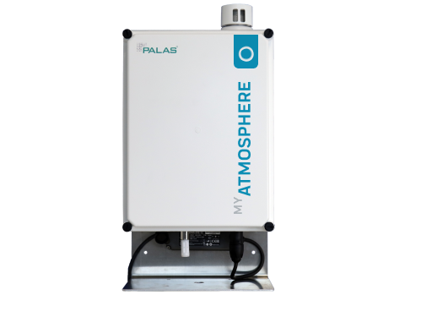
Bild 1: AQ Guard Smart System: Kompakt, präzise, zertifiziert.
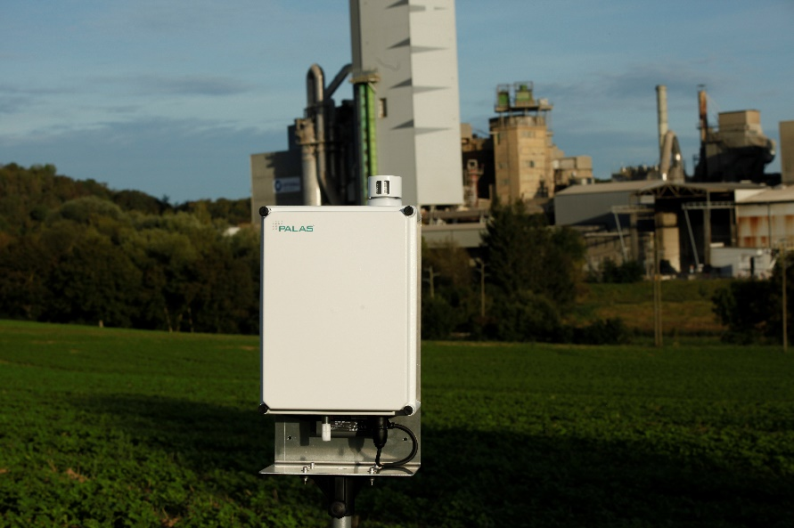
Bild 2: AQ Guard Smart System

